Міністерство освіти та науки України
Івано-Франківський національний технічний університет нафти і газу

Кафедра КСМ

Лабораторна робота №9
з дисципліни «Командна комунікація в ІТ-проєктах»
Тема: Моделювання діаграми послідовностей в UML

Виконав:
ст. гр. КН-26-1
Бойчук Андрій Анатолійович
Перевірив:
Кропивницький Д.Р.

Івано-Франківськ
2026 р.

1. МЕТА РОБОТИ
Навчитися будувати діаграми послідовностей UML як інструмент командної комунікації в ІТ-проєктах, щоб наочно показувати порядок взаємодії між користувачем і компонентами системи та узгоджувати розуміння процесів у команді.
2. ВАРІАНТ ЗАВДАННЯ
Варіант 2 — Система управління онлайн-книгою. Моделюється процес «Прочитати книгу» (варіант використання UC3 з ЛР7, діаграма активностей з ЛР8).
3. УЧАСНИКИ ВЗАЄМОДІЇ
На основі опису варіанта використання та діаграми активностей виділено лінії життя (табл. 1). Система декомпозована на компоненти, які реально обмінюються повідомленнями під час читання книги.
Таблиця 1 — Лінії життя діаграми послідовностей
Учасник | Тип | Відповідальність
Читач | актор | Ініціює пошук, вибір, читання та закриття книги
Вебінтерфейс | об’єкт (граничний) | Приймає дії читача, викликає сервіси, відображає результати
Сервіс каталогу | об’єкт (керуючий) | Пошук книг і надання деталей книги
Сервіс авторизації | об’єкт (керуючий) | Перевірка сесії, вхід користувача
Сервіс читання | об’єкт (керуючий) | Відкриття книги, видача сторінок, збереження позиції
База даних | об’єкт (сутність) | Зберігання книг, облікових записів, позицій читання

4. ОСНОВНИЙ СЦЕНАРІЙ У ВИГЛЯДІ ПОСЛІДОВНОСТІ ПОВІДОМЛЕНЬ
Таблиця 2 — Повідомлення основного сценарію
№ | Відправник | Отримувач | Повідомлення (операція) | Очікуваний результат
1 | Читач | Вебінтерфейс | Ввести пошуковий запит | запит передано в каталог
2 | Вебінтерфейс | Сервіс каталогу | searchBooks(запит) | список книг
3 | Сервіс каталогу | База даних | вибірка книг за запитом | записи книг
4 | Читач | Вебінтерфейс | Обрати книгу | показ деталей книги
5 | Вебінтерфейс | Сервіс каталогу | getBookDetails(id) | деталі книги
6 | Читач | Вебінтерфейс | Натиснути «Читати» | запуск читання
7 | Вебінтерфейс | Сервіс авторизації | checkSession() | статус авторизації
8 | Вебінтерфейс | Сервіс авторизації | login(логін, пароль) | токен сесії (якщо сесії не було)
9 | Вебінтерфейс | Сервіс читання | openBook(id, користувач) | перша сторінка
10 | Сервіс читання | База даних | завантажити текст і позицію | вміст книги
11 | Читач | Вебінтерфейс | Наступна сторінка (у циклі) | сторінка n + 1
12 | Читач | Вебінтерфейс | Закрити книгу | позицію збережено

Альтернативний сценарій: якщо сесія відсутня, після повідомлення 7 система показує форму входу і виконує login; якщо сесія активна — одразу переходить до openBook. Цю розвилку відображено комбінованим фрагментом alt.
5. ДІАГРАМА ПОСЛІДОВНОСТЕЙ
Діаграму побудовано в PlantUML (рис. 1). Вона містить усі визначені лінії життя, синхронні повідомлення (суцільні стрілки) в порядку основного сценарію, повернення результатів (пунктирні стрілки), смуги активізації для кожного об’єкта під час виконання операції, а також комбіновані фрагменти: alt — для альтернативи «сесія відсутня / сесія активна», loop — для гортання сторінок, opt — для закриття книги зі збереженням позиції.
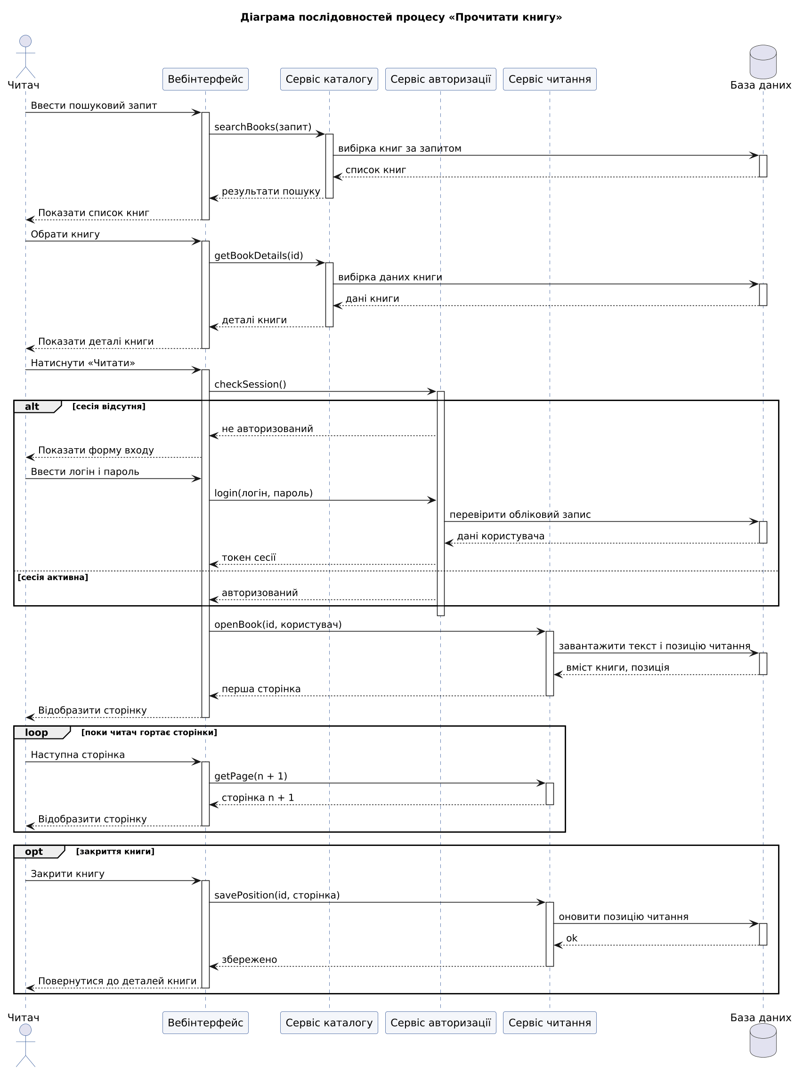
Рисунок 1 — Діаграма послідовностей процесу «Прочитати книгу»
Вихідний код діаграми PlantUML:
@startuml
skinparam dpi 150
skinparam sequence {
ParticipantBackgroundColor #F4F6FA
ParticipantBorderColor #2F5597
LifeLineBorderColor #2F5597
ActorBorderColor #2F5597
}
title Діаграма послідовностей процесу «Прочитати книгу»
actor "Читач" as R
participant "Вебінтерфейс" as UI
participant "Сервіс каталогу" as Cat
participant "Сервіс авторизації" as Auth
participant "Сервіс читання" as Rd
database "База даних" as DB

R -> UI : Ввести пошуковий запит
activate UI
UI -> Cat : searchBooks(запит)
activate Cat
Cat -> DB : вибірка книг за запитом
activate DB
DB --> Cat : список книг
deactivate DB
Cat --> UI : результати пошуку
deactivate Cat
UI --> R : Показати список книг
deactivate UI

R -> UI : Обрати книгу
activate UI
UI -> Cat : getBookDetails(id)
activate Cat
Cat -> DB : вибірка даних книги
activate DB
DB --> Cat : дані книги
deactivate DB
Cat --> UI : деталі книги
deactivate Cat
UI --> R : Показати деталі книги
deactivate UI

R -> UI : Натиснути «Читати»
activate UI
UI -> Auth : checkSession()
activate Auth
alt сесія відсутня
Auth --> UI : не авторизований
UI --> R : Показати форму входу
R -> UI : Ввести логін і пароль
UI -> Auth : login(логін, пароль)
Auth -> DB : перевірити обліковий запис
activate DB
DB --> Auth : дані користувача
deactivate DB
Auth --> UI : токен сесії
else сесія активна
Auth --> UI : авторизований
end
deactivate Auth
UI -> Rd : openBook(id, користувач)
activate Rd
Rd -> DB : завантажити текст і позицію читання
activate DB
DB --> Rd : вміст книги, позиція
deactivate DB
Rd --> UI : перша сторінка
deactivate Rd
UI --> R : Відобразити сторінку
deactivate UI

loop поки читач гортає сторінки
R -> UI : Наступна сторінка
activate UI
UI -> Rd : getPage(n + 1)
activate Rd
Rd --> UI : сторінка n + 1
deactivate Rd
UI --> R : Відобразити сторінку
deactivate UI
end

opt закриття книги
R -> UI : Закрити книгу
activate UI
UI -> Rd : savePosition(id, сторінка)
activate Rd
Rd -> DB : оновити позицію читання
activate DB
DB --> Rd : ok
deactivate DB
Rd --> UI : збережено
deactivate Rd
UI --> R : Повернутися до деталей книги
deactivate UI
end
@enduml

6. ПОЯСНЕННЯ ДЛЯ ЗАХИСТУ
Діаграма показує, як дія читача перетворюється на ланцюжок викликів між компонентами: інтерфейс не працює з базою даних напряму, а звертається до сервісів каталогу, авторизації та читання. Смуги активізації демонструють, що база даних активна лише під час запитів, а інтерфейс — протягом усієї обробки дії користувача. Фрагмент alt відповідає розгалуженню «Користувач авторизований?» з діаграми активностей, loop — циклу «Читати далі?», opt — завершальній дії «Зберегти позицію читання». Отже, три діаграми (ЛР7–ЛР9) описують один процес на різних рівнях деталізації.
7. ВІДПОВІДІ НА КОНТРОЛЬНІ ЗАПИТАННЯ
1. Що таке діаграма послідовностей і яку роль вона відіграє в моделюванні вимог? Це діаграма взаємодії, що показує обмін повідомленнями між учасниками у часовому порядку. Вона уточнює, які компоненти й операції потрібні для реалізації сценарію, тобто переводить функціональні вимоги на рівень проєктування.
2. Чим вона відрізняється від діаграми активностей та діаграми варіантів використання? Діаграма варіантів використання показує, що робить система і для кого; діаграма активностей — потік дій та умов; діаграма послідовностей — хто кому і в якому порядку надсилає повідомлення для виконання однієї дії.
3. Що таке лінія життя та активізація? Лінія життя — вертикальна пунктирна лінія під учасником, що позначає його існування протягом сценарію; смуга активізації — вузький прямокутник на лінії життя, що показує період, коли учасник виконує операцію.
4. У чому відмінність між синхронним та асинхронним повідомленням? Синхронне (суцільна стрілка із заповненим наконечником) — відправник чекає на результат, наприклад searchBooks(запит). Асинхронне (стрілка з відкритим наконечником) — відправник продовжує роботу; у нашій системі це могло б бути повідомлення «Оновити історію читання», яке не блокує показ сторінки.
5. Для чого використовуються пунктирні стрілки повернення? Чи завжди їх потрібно малювати? Вони показують результат, що повертається відправнику (список книг, токен сесії). Малювати їх не обов’язково, якщо повернення очевидне; їх наводять, коли результат важливий для розуміння сценарію або має назву.
6. Що таке комбінований фрагмент alt? Рамка з кількома секціями, розділеними пунктиром, де виконується лише одна секція залежно від умови. На діаграмі alt відображає альтернативу «сесія відсутня» (показ форми входу та login) і «сесія активна».
7. Коли доцільно використовувати фрагменти opt та loop? opt — для необов’язкової частини, що виконується лише за умови (закриття книги зі збереженням позиції); loop — для повторюваної взаємодії (запит наступної сторінки, доки читач гортає книгу).
8. Чому перед побудовою важливо мати текстовий опис сценаріїв? Текст визначає кроки, учасників і винятки; без нього легко пропустити повідомлення або переплутати порядок. Таблиця повідомлень із ЛР7–8 стала прямим планом діаграми.
9. Як діаграми послідовностей допомагають покращити командну комунікацію? Вони фіксують контракт між компонентами: фронтенд-розробник бачить, які операції викликати, бекенд-розробник — які реалізувати, тестувальник — які кроки перевіряти. Обговорення ведеться навколо конкретних повідомлень, а не загальних описів.
8. ВИСНОВКИ
У ході роботи для процесу «Прочитати книгу» системи управління онлайн-книгою виділено шість ліній життя, переписано основний сценарій у вигляді дванадцяти повідомлень і побудовано діаграму послідовностей UML із синхронними повідомленнями, поверненнями результатів, смугами активізації та комбінованими фрагментами alt, loop і opt.
Діаграма узгоджена з варіантом використання (ЛР7) та діаграмою активностей (ЛР8), що демонструє, як одна й та сама вимога послідовно деталізується до рівня взаємодії компонентів. Такий набір діаграм є ефективним засобом командної комунікації: він задає єдиний контракт між інтерфейсом, сервісами та базою даних для всіх учасників проєкту.

